

CADMATIC培训手册（V6.2系列）

用户培训手册

文档编号：NC-SHA-TM902-00.00.00

目录

版权说明 2

修订记录 2

图形功能 2

1 创建新图形 3

2 保存图形 3

3 删除图形 3

图形注释 3

4 通用注释工具 3

4.1 文字注释 3

4.2 尺寸标注 3

4.3 二维图形 3

4.4 标准符号 3

4.5 标签 3

4.6 成组操作 3

5 图形页注释 3

6 图形视图注释 4

版权说明

修订记录

|  |  |  |  |  |  |
| --- | --- | --- | --- | --- | --- |
| 修订日期 | 修订版本号 | 修订内容 | 修订人 | 审核 | 审定 |
|  |  |  |  |  |  |
|  |  |  |  |  |  |
|  |  |  |  |  |  |
|  |  |  |  |  |  |
|  |  |  |  |  |  |
|  |  |  |  |  |  |
|  |  |  |  |  |  |

激光扫描数据导入及应用

# 从扫描数据生成导入的.XYZ数据文件

## 启动Faro Scene LT程序

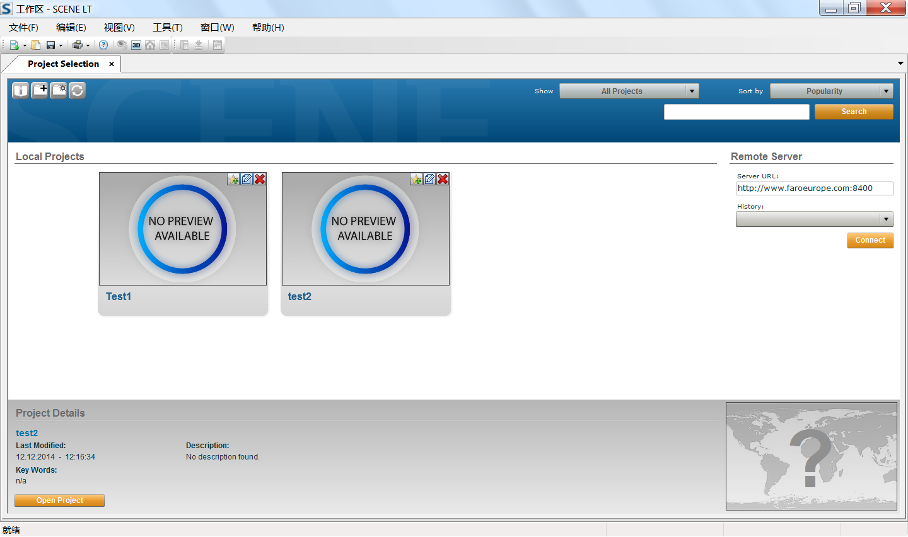

## 创建一个新的工程

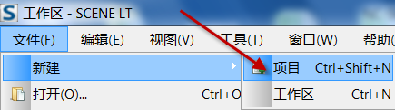

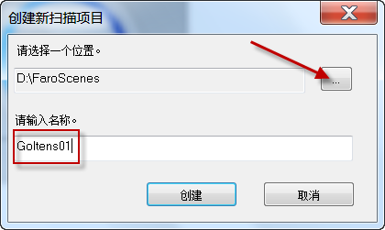

将扫描出来的.fls数据拷贝到对应的工程目录下：

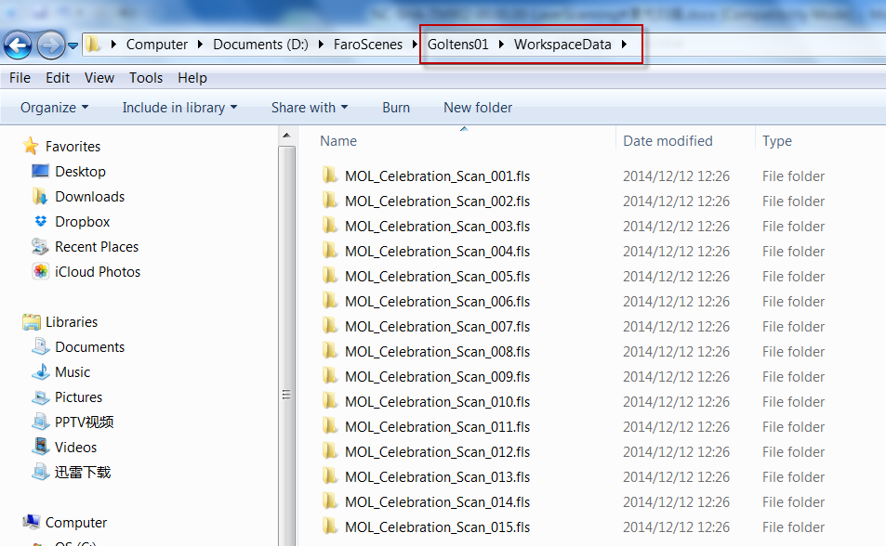

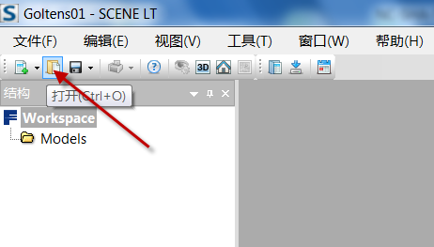

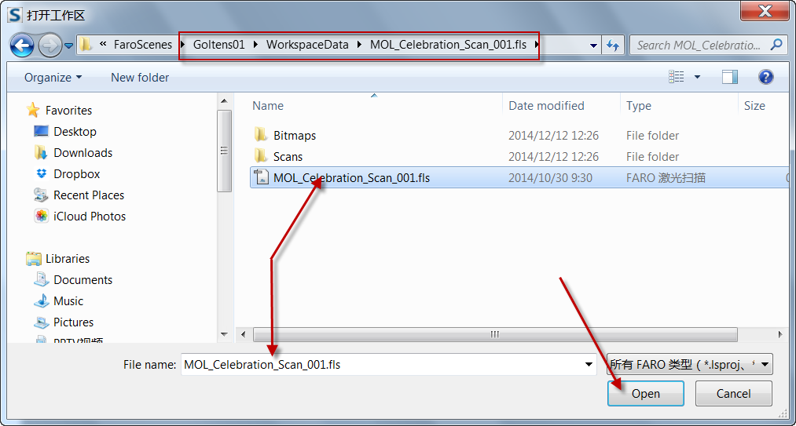

# 将.XYZ文件导入Cadmatic

# 在Cadmatic中管理点云数据

# 在Cadmatic中浏览点云数据

# 在Cadmatic中根据点云数据生成模型

图形注释

# 通用注释工具

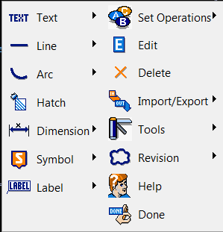

## 文字注释

添加注释

修改注释

删除注释

## 尺寸标注

## 二维图形

## 标准符号

## 标签

## 成组操作

# 图形页注释

# 图形视图注释

在打开的图形上按右键，弹出如下菜单。

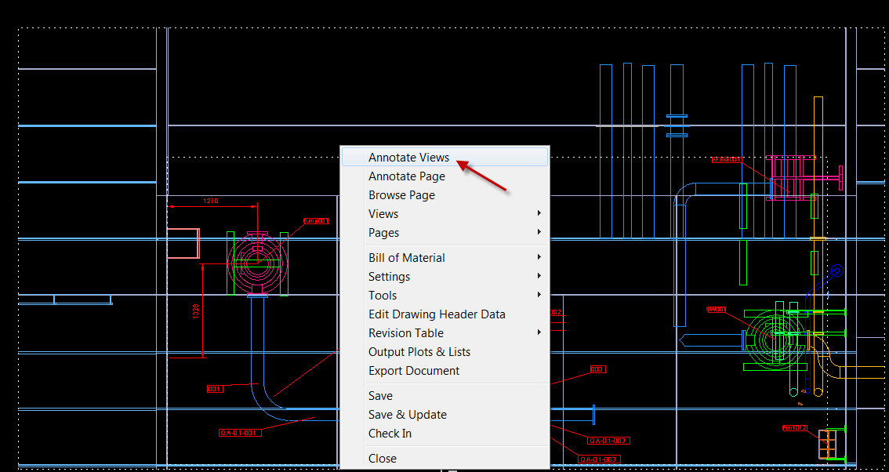

如果图形中有多个视图，系统弹出如下窗口，用户选择要进行注释的视图；如果当前图形中只包含一个视图，系统直接跳到下一个步：

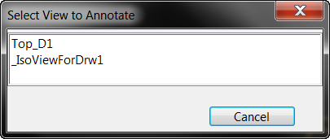

如果视图为新的视图（还没有进行注释），系统弹出如下窗口，用户可以选择注释的风格，否则直接跳到下一步：

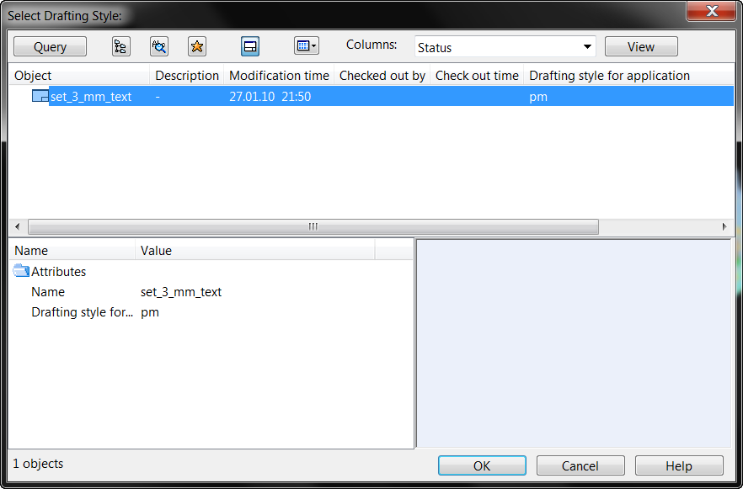

如果视图所包含的模型已经被更改过，系统跳出如下窗口，用户可以在窗口中选择要执行的操作，否则系统直接弹出通用注释工具，用户可以进行一般的注释操作。

